HX1143 Scheda creata il 21 ottobre 2025
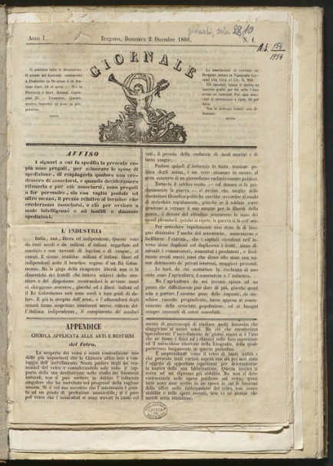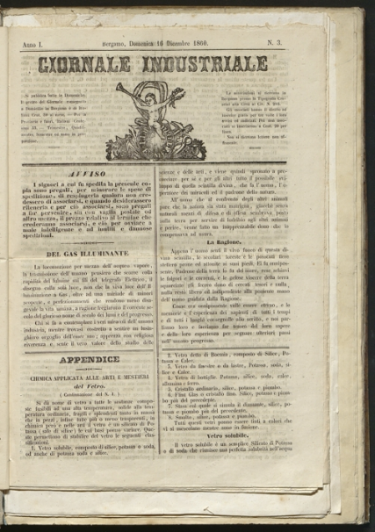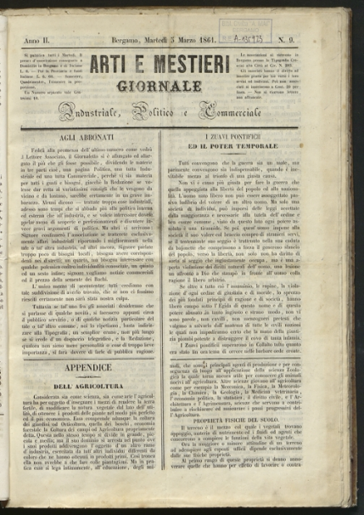
Descrizione storico-bibliografica
*Giornale. - Anno 1, n. 1 (2 dicembre 1860). - Bergamo : tipografia Crescini, 1860. - 1 volume ; 31 cm. ((Settimanale. - Un'unica uscita. - Già dal numero successivo (Anno 1, n. 2 del 9 dicembre 1860) cambia titolo e diventa: Giornale industriale. - Titolo corrente: Arti e mestieri. - LO11719936
Titolo corrente: *Arti e mestieri
Copia digitale: 1860

*Giornale industriale. - Anno 1, n. 2 (9 dicembre 1860)-anno 2, n. 8 (24 febbraio 1861). - Bergamo : tipografia Crescini, 1860-1861. - 2 volumi ; 33 cm. ((Settimanale. - Da anno 2., n. 9 cambia titolo e diventa: Arti e mestieri : giornale industriale, politico e commerciale. - Titolo corrente: Arti e mestieri. - 12 uscite in tutto. - LO11719938
Titolo corrente: *Arti e mestieri
Copia digitale: 1860-1861

*Arti e mestieri : giornale industriale, politico e commerciale. - Anno 2., n. 9 (5 marzo 1861)-anno 4, n. 116 (29 dicembre 1863). - Bergamo : Tip. Crescini, 1861-1863. – 2 volumi ; 36 cm. ((Settimanale, poi bisettimanale, talvolta trisettimanale. - LO10730556
Copia digitale: 1861-1863

Soggetto: Industria – 1860-1863

